

UNIVERSIDAD HISPANOAMERICANA

TELEPROCESOS Y REDES
6:30pm a 9:30pm

PRUEBA
CORTA

ESTUDIANTE
Alex Joan Roblero Quiros

COSTA RICA 11 DE MARZO 2026

- Evidencias de Ping
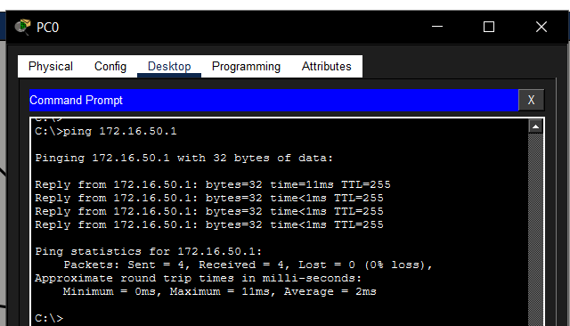
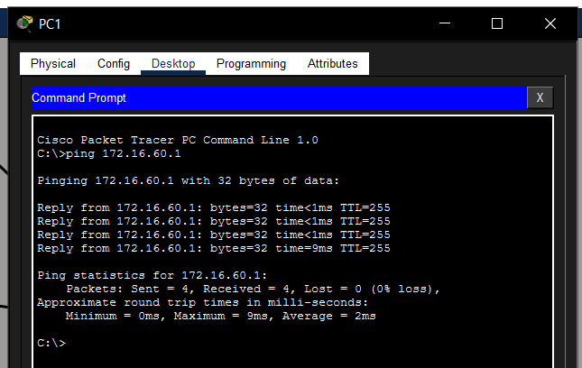
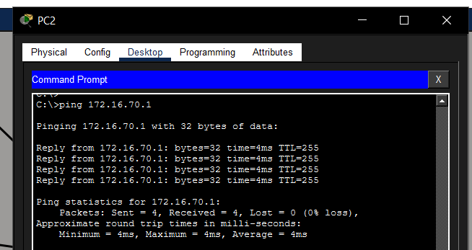

- Evidencia Command Show
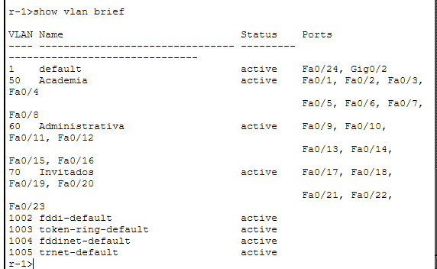

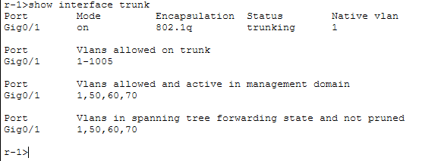

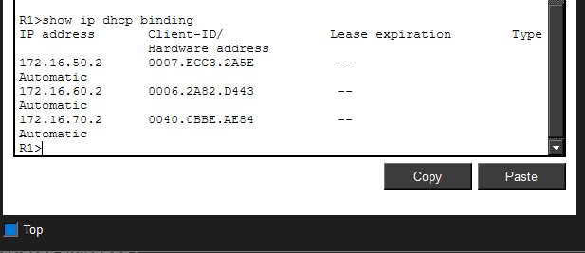
- Respuestas análisis conceptual:
¿Por qué los equipos de una misma VLAN pueden comunicarse, aunque estén en distintos switches?
Esto pasa porque las VLANs logran que su ubicación física sea irrelevante para la para la red y esto es debido a los enlaces de Trunk, las VLANs se comunican entre los switches, sin olvidar el etiquetado que sin él, el switch receptor no sabría a qué VLAN pertenece el tráfico del trunk y se iría a la VLAN por defecto.

¿Qué función cumple el trunk en el transporte de VLANs?
La función del Trunk es permitir que múltiples VLANs se comuniquen a través de un solo enlace físico(cable), entre dos switches o entre switch y router.

¿Qué dispositivo sería necesario para permitir comunicación entre VLANs?
1 Router con eso es suficiente para efectuar bien la comunicación de VLANs.

¿Qué ocurriría si el enlace trunk se configura como access?
Se rompe por completo la comunicación entre todas VLANs, excepto la por default.

